1. 建立二元搜尋樹與描述中序追蹤過程與結果
2. 建BST

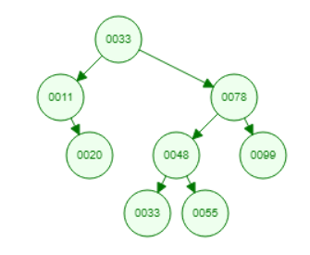

1. 根據BST描述中序追蹤過程與結果

🡪以遞迴的方式執行下列動作

* 1. 拜訪左子樹
     1. 有子樹 : 將左子樹之節點設為root並執行步驟1
  2. 將root設為已拜訪
  3. 拜訪右子樹
     1. 有子樹 : 將右子樹之節點設為root並執行步驟1
        + 執行1、2、3步驟直到全部的node皆被遞迴拜訪完成

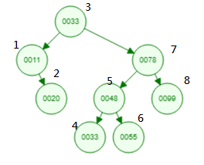

1. Selection sort

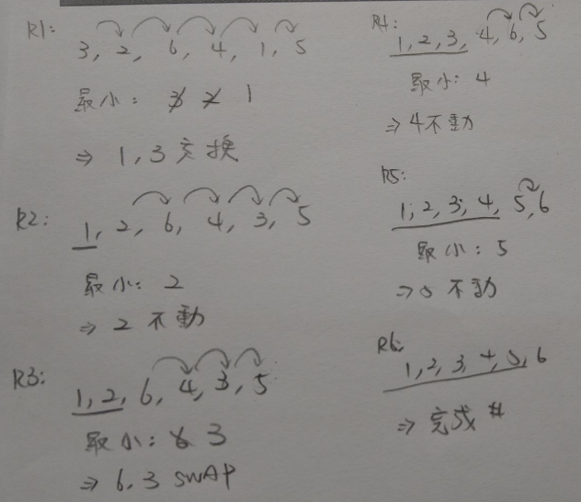

1. DFS & BFS
2. DFS :
   1. 先Visit起始點，再從與起始點相連且未visit節點當作新起始點重複執行上述動作
   2. 當節點所在邊都己被探尋過，搜尋將回溯到發現節點v的那條邊的起始節點再執行(1)

🡪重複(1)(2)直到皆被拜訪即完成

1. BFS :
   1. 先Visit起始點，再Visit所有與起始點相連之節點
   2. 將著將已Visit過的相鄰節點當作新節點依序重覆執行(1)

🡪直到所有節點皆被visit後即可停止

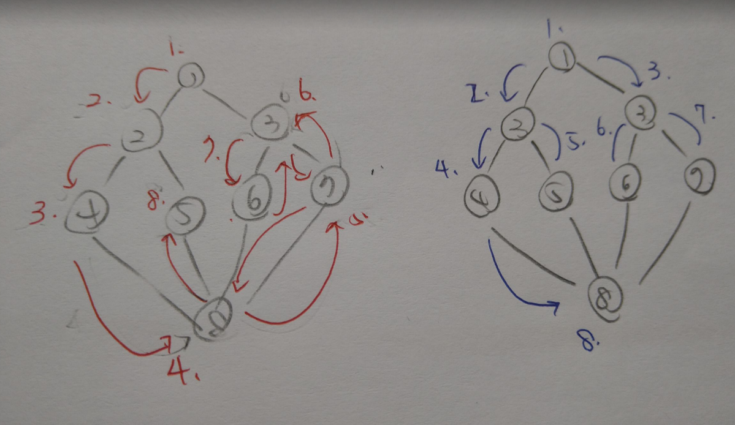

1. Graph相鄰矩陣

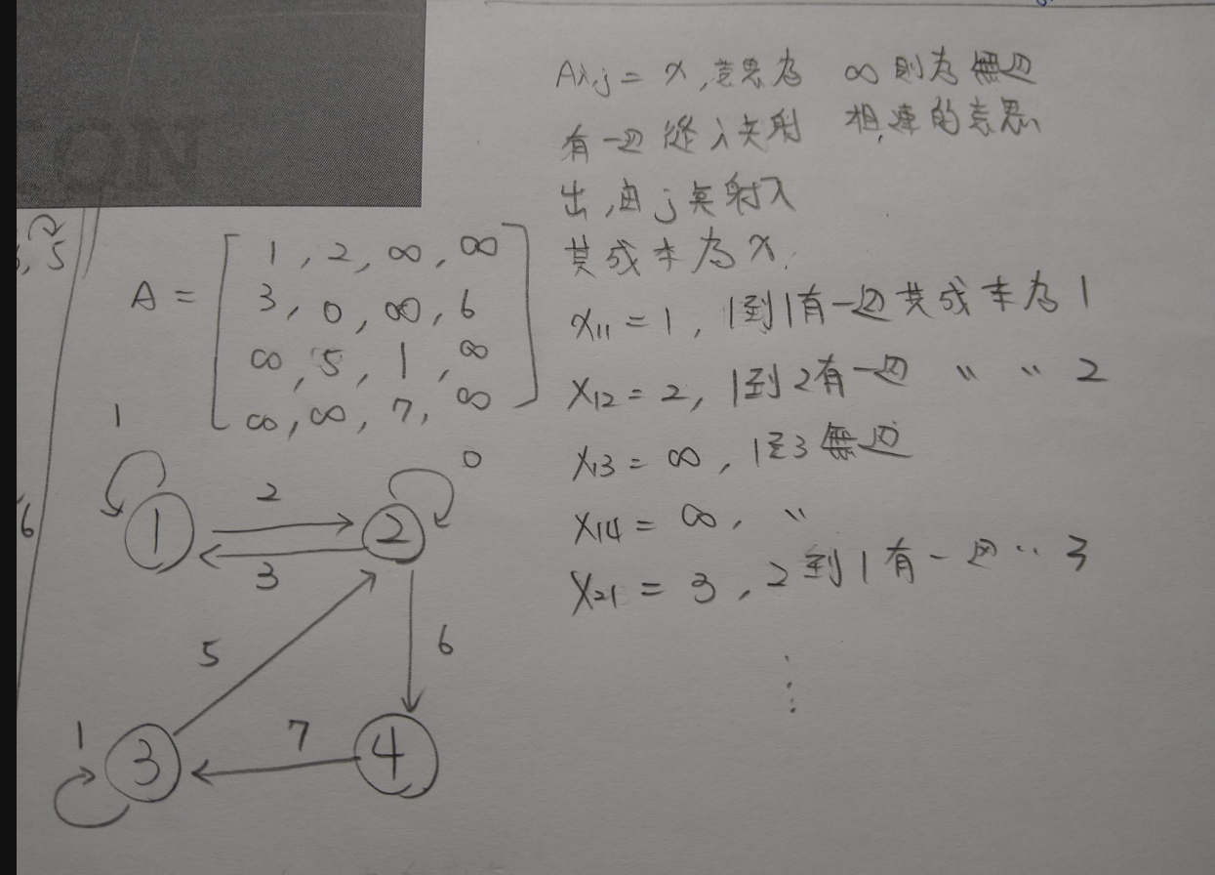

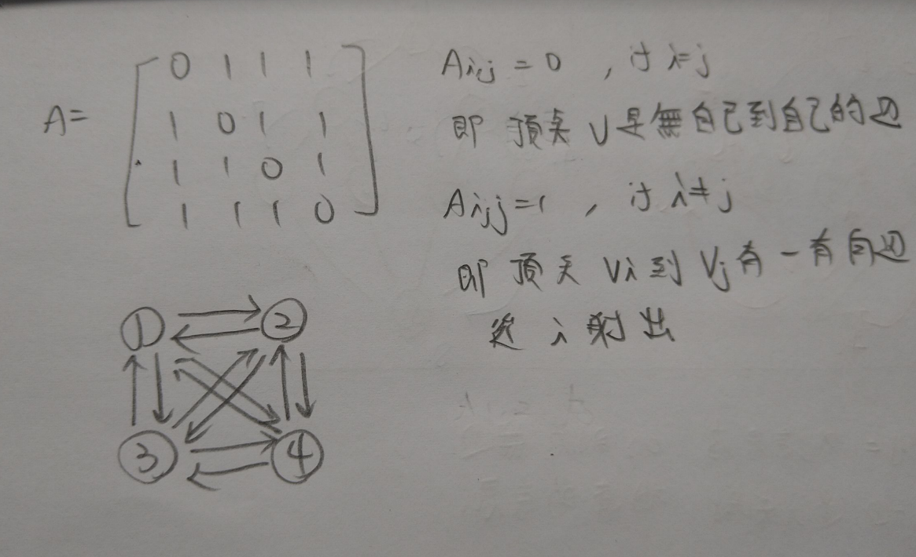

1. 2-3 tree
2. 高度為H的葉子有多少 : $2^{H-1}$ ~ $3^{H-1}$
3. 證明 : 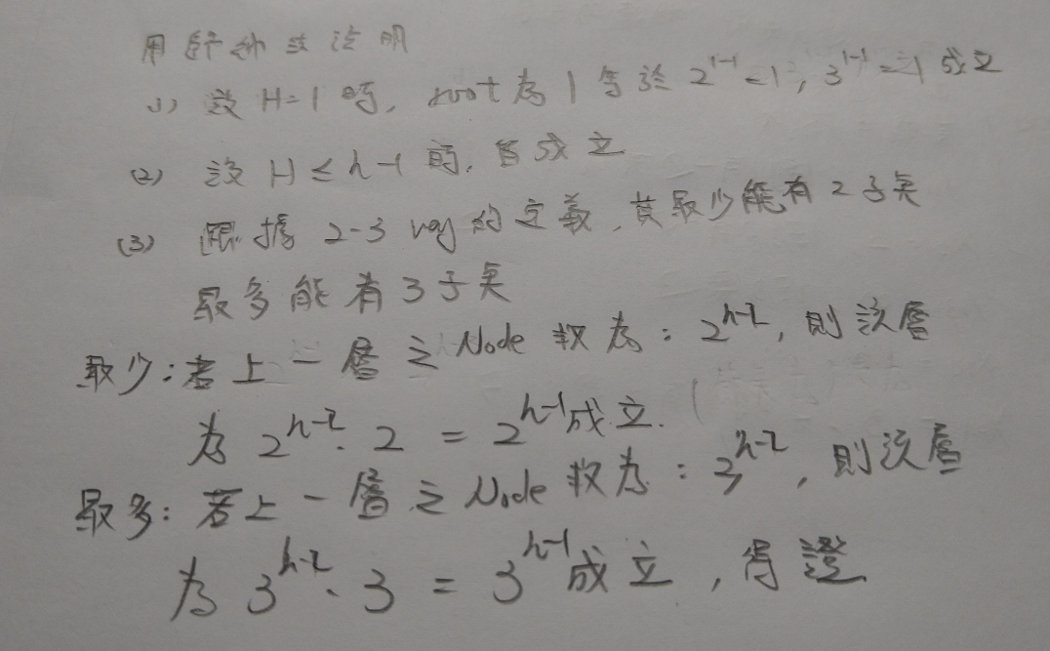

[補充]

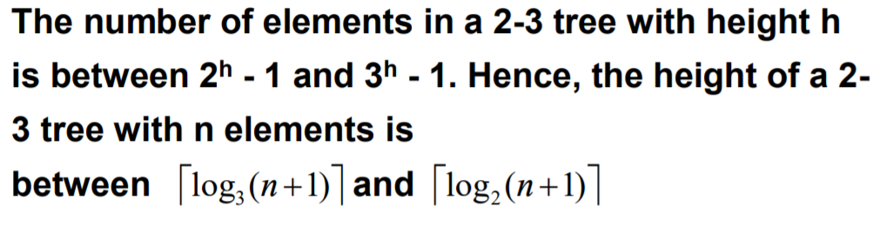

1. 程設 :

